中国农业科学院油料作物研究所
关于举办“第四届国际脂质科学与健康研讨会·2019”的通知
（第一轮）
2019年11月15日-11月16日，中国，武汉
脂质是三大营养素之一，对人体营养与健康具有重要作用。脂质的结构和组成与其生物功能、营养健康品质密切相关，脂质科学与健康已成为国内外关注的研究热点。为了促进脂质科学与健康研究的快速发展和加强学术交流，中国农业科学院油料作物研究所已成功主办了三届国际脂质科学与健康学术研讨会，吸引了数百名国内外相关研究领域的专家学者参会，共同交流脂质科学与健康研究的新进展和新动态，取得了较好的反响。为了进一步推动脂质科学与健康相关领域的研究和学术交流，“第四届国际脂质科学与健康研讨会•2019”将于2019年11月15日至11月16日在武汉举办。本届研讨会将邀请国内外知名专家，围绕脂质科学与健康等前沿学术话题进行专题报告和讨论，分享脂质分析与表征、脂质制备与修饰、脂质改良与调控、脂质营养与健康等研究领域的最新研究成果和进展。诚挚邀请国内外相关研究领域的专家学者莅临美丽的江城武汉，分享见解，碰撞思想，深入交流。

一、主办及协办单位
1.主办单位：
中国农业科学院油料作物研究所
中国作物学会油料作物专业委员会
嘉必优生物技术（武汉）股份有限公司
2.协办单位：
国家健康油脂产业科技创新联盟
INFINITUS-OCRI功能油脂联合实验室

二、会议议题
1. 脂质分析与表征；2. 脂质制备与修饰；3. 脂质改良与调控；4. 脂质营养与健康

三、会议时间和地点
会议时间：2019年11月15日-11月16日会议，14日全天报到
会议地点：中国农业科学院油料作物研究所（武汉市武昌区徐东二路2号）

四、会议报告人：
1.特邀脂质科学与健康研究领域国内外知名专家学者；
2.遴选优秀摘要作者。
五、参会费用
1.注册费
10月25日之前注册及缴费：国内参会代表会务费：1400元/人；研究生凭学生证 1000元/人；
10月26日-11月14日注册及缴费：国内参会代表会务费：1600元/人；研究生凭学生证1200元/人。
会议接受现场缴费。会议费用于会议资料、会场布置、会议接待以及会议用餐等，交通及酒店住宿等费用参会代表自行承担。
2.缴费方式
收款单位：中国农业科学院油料作物研究所
银行账号：421862188018001045286
开户行：交通银行武汉徐东支行
汇款备注信息：脂质会议+代表姓名
网上提前转账请将汇款凭证发送至会务组邮箱（lipidscience@163.com），会议注册费发票将在会议注册当日现场领取。

六、会议赞助
会议诚邀赞助单位，有意向的公司和企业请与会务组联系。（联系人：吕昕 15207162135，lvxin_1003@163.com）
七、会议论文投稿
1.摘要投稿
会议接受论文摘要投稿，内容为尚未公开发表的研究成果，字数300-500字，入选者收入会议会刊并在会议上作墙报展示。会务组将遴选优秀摘要作者做大会报告。投稿格式和参会回执参见附件模版，论文摘要投稿和参会回执请于2019年10月25日前发送至会务组邮箱lipidscience@163.com。
2.全文投稿
大会拟在英文专业学术期刊Oil Crop Science上出版专辑（预计2019年12月刊出）。接受全文投稿，内容为尚未公开发表的研究成果或综述，字数8000字以内。通过编辑部和外审专家评审后的稿件将正式发表。论文直接通过期刊主页http://www.journalocs.org在线投稿, 投稿指南和写作模版参见期刊主页http://www.journalocs.org，专刊投稿截止日期为2019年10月30日。

八、会务组联系方式
联系地址：湖北省武汉市武昌区徐东二路2号中国农业科学院油料作物研究所科研大楼603室。
联系人（秘书组）：魏 芳 027-86711669 15827146940
郑明明 027-86827874 13163317335
邓乾春 027-86827874 18696198198
会务组邮箱：lipidscience@163.com

九、墙报展示与优秀墙报奖
1.墙报展示
墙报展示作为本次会议的一种主要形式，也是很重要的学术交流方式。墙报要求制作规范，用直观的图像和图表展示主要的研究结果，配以简洁明了的说明，内容体现研究工作的创新点。在准备墙报时注意以下几个方面：
（1）墙报语言：英语；
（2）墙报尺寸：高110厘米×宽80厘米；
（3）墙报内容主要体现研究工作的创新性，主要研究方法和结论。
2.优秀墙报奖
为了鼓励大家积极开展学术交流，组委会将组织专家对墙报进行评选，评选出优秀墙报奖共6名，并给获奖作者颁发优秀论文证书和奖金，其中一等奖一名，奖金1200元，二等奖二名，奖金1000元，三等奖三名，奖金800元。请投稿人员在会议回执中填写墙报题目。

中国农业科学院油料作物研究所
2019年7月9日

联系我们：
大会微信群：国际脂质科学与健康研讨会
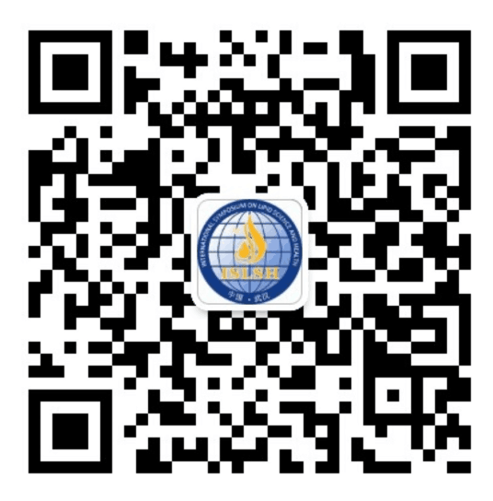
大会公众号：国际脂质科学与健康研讨会
附件1：参会回执
附件2：论文摘要参考模版

